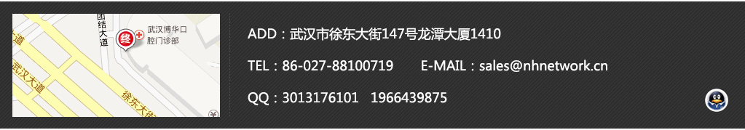
基本信息：
客户(公司)名称：
需要修改网站网址：
联系人：
联系电话：
网站需要修改的具体要求：

1：
2：
3：
4：
5：
6：

